新北市立溪崑國民中學112學年度第一學期第一次定期評量 自然科 試題卷
九年級 班 座號 姓名
單一選擇題 請選出最適合的答案 每題 2.5 分
( )1.氣象局發布地震訊息：「111年3月23日1時41分38秒發生規模6.7地震，震央為屏東縣政府南方 65.6 公里處」。其中參考點是甚麼？
(A)氣象局 (B)花蓮縣政府 (C)屏東縣政府 (D)聆聽的人
( )2.小南、小夏兩人沿著操場同一條跑道，從靜止開始，由同一位置反向行進。經t秒後，兩人相遇在另一點，則此運動過程中，兩人的物理量必定相同的有幾項？(甲)位移；(乙)路徑長；(丙)平均速度；(丁)平均速率；(戊)相遇時的瞬時速率。
(A)甲丙 (B)乙丁 (C)乙丁戊 (D)甲丙戊
( )3.附圖一為某車做直線運動的位置與時間關係圖，則10～20秒內的平均速度大小的值為多少公尺／秒？
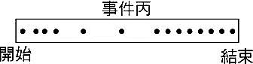
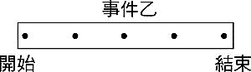
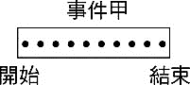
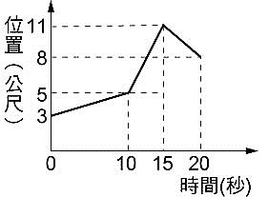
(A) 0.2 (B) 0.3 (C) 0.5 (D) 0.8
附圖一 附圖二
( )4.小南在實驗室內用同一打點計時器，記錄三個不同滑車移動所發生的時間，打點紀錄如附圖二，哪一個事件所花的時間最長？
(A)甲 (B)乙 (C)丙 (D)三事件的時間相同
( )5.有關加速度的敘述，下列何者正確？
(A)加速度只有大小，沒有方向性 (B)運動體的速度與加速度方向相同時，速率會愈來愈慢
(C)等加速度運動必定為直線運動 (D)加速度能改變物體運動的快慢和方向
( )6.起重吊車將一部回收的轎車從地面升高到離地面19.6 m處，操作迴轉臺使回收車到達廢棄車的集中處上方，並使其自由落下，如附圖三所示，則轎車到達地面前的瞬間，其速度大小的值為何？ (重力加速度= 9.8 m／s²)
(A) 0 m／s (B) 4.9 m／s (C) 9.8 m／s (D) 19.6 m／s
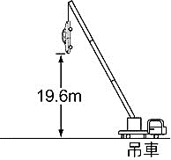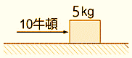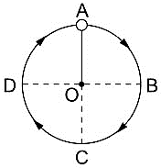
附圖三 附圖四 附圖五
( )7.小南將質量5公斤的物體靜置於一光滑的水平面上，如附圖四所示，今施力 10牛頓的水平定力，作用4秒後停止施力，物體受外力作用期間，物體加速度大小的值為何？
(A)0 m／s² (B)2 m／s² (C)5 m／s² (D)10 m／s²
( )8.附圖五為一個小球在水平面上順時鐘做等速率圓周運動之俯瞰圖，若O點為圓心，且A點在O點的正北方，則小球在D點時所受的力與加速度分別向哪一個方向？
(A)向東、向東 (B)向西、向東 (C)向西、向西 (D)向北、向北
( )9.根據牛頓第一運動定律可知，當物體不受外力作用或受外力作用但合力為零時，物體將維持何種運動狀態？
(A)必定為靜止 (B)必定為等速率運動 (C)可能做等加速度運動 (D)可能是靜止或等速度運動
( )10.小南以5 kgw的力量去抬一個放置在地面上，重量為20 kgw 的水桶，結果水桶一動也不動，則水桶施於小南的反作用力大小為何？
(A)5 kgw (B)15 kgw (C)20 kgw (D)25 kgw
( )11.高塔上有一重100克的鋼珠，由塔頂靜止落下到地面需時5秒鐘，今施工時，有一重1000克的鐵鎚不慎由塔頂靜止落下，估計到達地面所需時間約為多少秒？(重力加速度= 9.8 m／s²)
(A) 0.1 (B) 0.5 (C) 1 (D) 5

( )12.國城放學後從教室向北方30公尺處的樓梯前進，到達樓梯口與同學聊天的時候，發現便當盒忘記帶，於是又走回教室去拿。若以北方為正，請問國城在這段時間內的位置與時間關係圖應為下列何者？
(A) 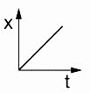 (B) 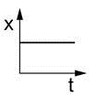 (C) 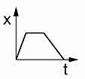 (D) 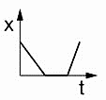
( )13.某路段設置區間測速，偵測點A至偵測點B的路程為4公里，如附圖六，這個路段的速限為40公里／小時。當小南開著車子通過A、B兩個偵測點時，測量到通過的時間最短為多少才沒有超速駕駛？
(A) 4 min (B) 6 min (C) 10 min (D) 40 min
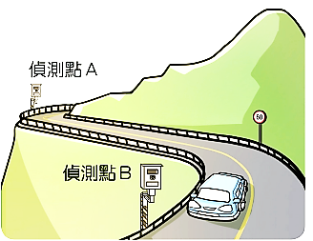
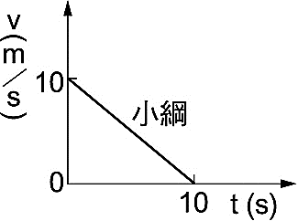
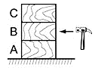

附圖六 附圖七 附圖八
( )14.小綱在直線上運動（向東為正），其速度－時間關係如附圖七所示，則有關小綱在0～10秒的平均加速度為何？
(A) －1 m／s² (B) 1 m／s² (C) －10 m／s² (D) 10 m／s²
( )15.附圖八木塊上下疊立於水平桌面上，若急速敲擊中層的木塊B，則下方的A木塊和上方的C兩木塊將如何運動？
(A)A、C均向左傾倒 (B)A不動，C向左傾倒 (C)A不動、C垂直落下 (D)A向左傾倒，C垂直落下
( )16.甲、乙兩人的質量分別為30 kg及60 kg，兩人坐在水平地面的滑板車上，同時互拉，如附圖九。假設滑板車的質量、滑板車與地面的摩擦力忽略不計，則甲與乙的加速度之比，下列何者正確？
(A)1：2 (B)1：4 (C)2：1 (D)4：1
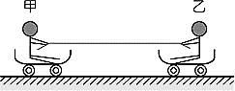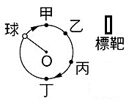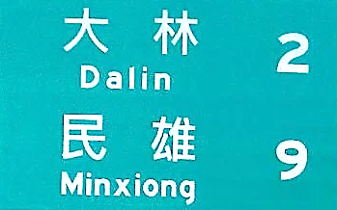
附圖九 附圖十 附圖十一
( )17.細線一端綁住一小球，手持細線的另一端使小球繞O點沿水平面做等速率圓周運動，附近立有一個與小球做圓周運動水平面同高的標靶，俯視圖如附圖十所示。則小球運動至圖中何處時，手立刻釋放細繩，小球才有可能擊中標靶？
(A)甲 (B)乙 (C)丙 (D)丁
( )18.附圖十一為中山高速公路南下的里程路標，下列敘述何者正確？
(A)路標上的數字代表的是位移 (B)大林與民雄之間的路徑長為9公里
(C)路標上標示的數字是以嘉義為參考點 (D)大林的地理位置在民雄的北方
( )19.如附圖十二，甲、丙兩斜面與乙平面皆視為完全光滑，當球自離地15公分處的a點靜止釋放後，在滾動至f點的過程中，若空氣阻力可忽略不計，根據伽利略的思想實驗，小球最高應該可以到達哪一個位置？
(A) b (高度5 cm) (B) c (高度0 cm) (C) e (高度12 cm) (D) f (高度15cm)
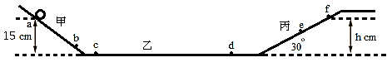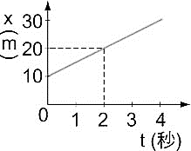
附圖十二 附圖十三
( )20.一物體做向東的直線運動，其位置（x）與時間（t）的關係，如附圖十三所示，則下列敘述何者正確？
(A) 0～4秒物體的行進方向不變 (B) 0～4秒物體的運動速度逐漸增大
(C) 0～4秒內物體做等加速度運動 (D) 0～4秒內物體離出發點距離不變

( )21.下列哪一種運動需要向心力？
(A)單擺擺動 (B)減速進入月台的高鐵列車
(C)等速度運動的物體 (D)投籃時籃球離開雙手到籃框所經過的過程
( )22.有關做等速率圓周運動的物體，下列敘述何者錯誤？
(A)此物體運動速度的大小是相等的 (B)向心力與物體速度方向互相垂直
(C)此物體做等加速度運動 (D)若此物體為繞地球運轉的衛星，則向心力由其與地球間的萬有引力提供
( )23.若地球與月球間的距離增加為現在的2倍，則地球與月球間的萬有引力將變為現在的幾倍？
(A) 1／2 (B) 2 (C) 1／4 (D) 4
( )24.河流上行駛的漁船，順流而下的速率為12.0公里／小時，逆流而上的速率為8.0公里／小時，則往返一趟，平均速率為多少公里／小時？
(A) 0 (B) 2.0 (C) 9.6 (D) 10.0
( )25.附圖十四為太陽、地球、月球相對位置示意圖。假設太陽、地球、月球在運行過程中皆位於同一平面上，月球位於圖中何處時，受到地球的萬有引力與太陽的萬有引力作用方向相反？
(A)甲 (B)乙 (C)丙 (D)丁
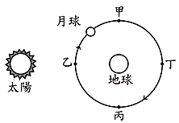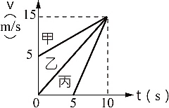
附圖十四 附圖十五
( )26.甲、乙、丙三車移動的速度-時間關係圖（v-t圖）如附圖十五所示，則0～10秒間，哪一輛車的平均速度最大？
(A)甲 (B)乙 (C)丙 (D)一樣大
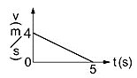
一物體以初速度4公尺／秒，滑進一粗糙的平面，經5秒鐘後即完全停止，其v-t關係如附圖十六所示，以東方為正，試回答27～28題：
( )27.有關該物體的運動情形，下列何者正確？
(A)物體進行等速度運動，方向向東
(B)物體進行加速度運動，速度方向向西，加速度方向向東
(C)物體進行加速度運動，速度方向向東，加速度方向向東
附圖十六
(D)物體進行加速度運動，速度方向向東，加速度方向向西
( )28.物體在5秒內位移與路徑長的描述何者正確？
(A)路徑長為10 m (B)位移為－10 m
(C)因為加速度為負，所以路徑長與位移的大小不同 (D)平均速度為－2 m／s

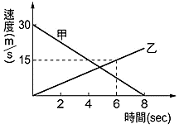
附圖十七為直線上甲、乙兩個物體的『速度對時間』關係圖，試回答29 ～ 30 題
( )29.下列關於甲、乙兩車的運動狀態的敘述，何者正確？
(A)甲車作等減速度運動 (B)甲、乙兩車行進方向相反
(C)甲車加速度的大小比乙車小 (D)乙車作等加速度運動
( )30. 0秒到4秒時，甲、乙的位移分別為多少公尺？
(A)－90、20 (B)90、－20
附圖十七
(C) 90、20 (D)條件不足，無法計算

小南將彈珠沿著光滑斜面向下滾動，同時以每秒拍攝10次的照相機拍攝其滾動過程，附圖十八為拍攝結果，試依圖回答31～32題
( )31.根據圖片，判斷彈珠的運動狀態為何？
(A)等速度運動 (B)加速度運動
(C)不規則運動 (D)自由落體運動
( )32.彈珠由A點到D點平均速度為多少公分／秒？
(A) 10 (B) 30
附圖十八
(C) 40 (D) 90

( )33.已知外太空中無重力，在一太空船內的太空人欲知道一金屬球的質量時，下列何種方法較適合？
(A)因為外太空中無重力，所以無法求出其質量 (B)利用等臂天平
(C)利用慣性定律求出 (D)利用F＝ma來求出
( )34.承上題，若以10 N的力推動此金屬球，由靜止開始加速，兩秒後的速度為10m／s，則此金屬球的質量為多少公斤？
- 2 (B) 10 (C) 50 (D) 100
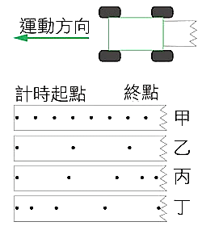
滑車向左運動，同時拉動穿過打點計時器的紙帶，以不同方式操作四次，分別得到紙帶甲～丁（如附圖十九），若打點計時器每秒在紙帶上打出20 個點，試回答35～36題
( )35.四條紙帶中，那些表示滑車做等加速度運動？
(A)甲乙 (B)丙丁 (C)甲丙 (D)乙丁
( )36.哪一個滑車有最快的初速度？
(A)甲 (B)乙 (C)丙 (D)丁

A、B 兩木塊靜置於無摩擦水平桌面上，如附圖二十所示，A木塊質量為3公斤，B木塊質量為2公斤，若從左側以20 牛頓的定力沿水平方向推動木塊，試回答下列37～38題：
附圖十九
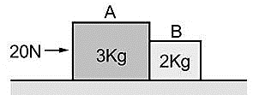
( )37.兩木塊整個運動的加速度大小的值為多少公尺／秒 ²？
(A)2 (B)4 (C)5 (D)20
( )38. A對B的作用力大小為多少牛頓？
(A)2 (B)8 (C)10 (D)12
附圖二十

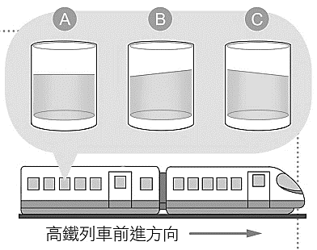
( )39.如附圖二十一搭乘高鐵時，觀察在你座位前方桌上的一杯水。此時若水的液體表面平靜沒有波紋(如圖A)，此時高鐵的運動狀態為何？
(A)靜止 (B)加速度前進
(C)等速度前進 (D)靜止或等速度前進都有可能
( )40.承上題，如果杯中水的表面呈現圖C的狀態，此時高鐵的運動狀態為何？
(A)高鐵列車進月臺準備停車 (B)高鐵列車靜止在月臺上
(C)高鐵列車啟動準備離開月臺 (D)高鐵列車等速度行駛在軌道上
附圖二十一

112-1-1 九年級 自然科－解答
1 | 2 | 3 | 4 | 5 | 6 | 7 | 8 | 9 | 10
C | A | B | C | D | D | B | A | D | A
11 | 12 | 13 | 14 | 15 | 16 | 17 | 18 | 19 | 20
D | C | B | A | C | C | A | D | D | A
21 | 22 | 23 | 24 | 25 | 26 | 27 | 28 | 29 | 30
A | C | C | C | B | A | D | A | D | C
31 | 32 | 33 | 34 | 35 | 36 | 37 | 38 | 39 | 40
B | B | D | A | B | B | B | B | D | C

